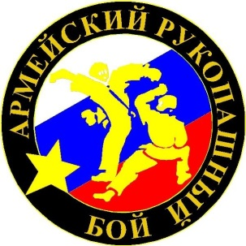«Утверждаю» «Утверждаю»

Глава администрации Директор МБОУ ДОД

Ермаковского района «Ермаковская ДЮСШ «Ланс»

_____________ В.И. Форсель ___________ В.В. Бочаров

28 октября 2014 г. 28 октября 2014 г.

«Утверждаю»

Директор МБУ

«Молодежный центр «Звездный»

______________А.Н. Налькин

28 октября 2014 г.

**ПОЛОЖЕНИЕ**

Открытый Краевой турнир по армейскому рукопашному бою,

посвященный Дню подразделения специального назначения

Вооруженных Сил России

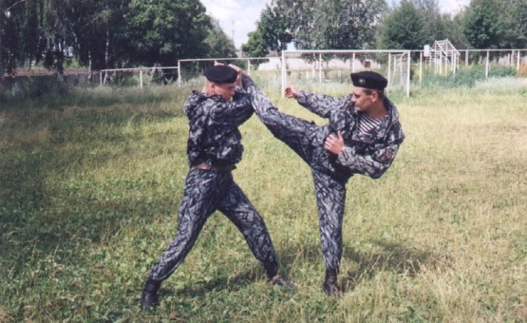

28 октября 2014 г.

с. Ермаковское

**1. Цели и задачи.**

Соревнования проводятся с целью спортивно-патриотическое воспитание молодежи.

**Задачи:**

* Физическое и духовно-нравственное воспитание молодежи.
* Формирование мировоззрения на базе ценностей гражданственности и патриотизма.
* Пропаганда здорового образа жизни.
* Популяризация армейского рукопашного боя.
* Воспитание активной жизненной позиции молодого поколения.
* Совершенствование технической, тактической и психологической подготовки спортсменов.
* Поддержание дружеских и спортивных отношений между спортивными организациями и военно-спортивными клубами.
* Подготовка и привлечение молодежи к поступлению в учебные заведения Министерства обороны, Министерства внутренних дел, Федеральной службы безопасности, Пограничных войск и других силовых структур.

**2. Руководство проведением соревнованиями**

Общее руководство по организации и проведению соревнований возлагается на МБУ

«Молодежный центр «Звездный» и МБОУ ДОД «Ермаковская детско-юношеская спортивная школа «Ланс». Непосредственное проведение соревнований, подготовка мест соревнований, соблюдение техники безопасности осуществляет филиал федерации армейского рукопашного боя и главная судейская коллегия (главный судья соревнований - Дмитриев В.В.). Ответственность за сохранность жизни и здоровья детей в пути и в местах проведения соревнований возлагается на представителей и тренеров команд.

**3. Время и место проведения соревнований.**

Соревнования проводятся 02 ноября 2014 г. в спортивном комплексе «Колос» им. Д.Г. Миндиашвили, с. Ермаковское. Приезд команд 01-02 ноября 2014 года. Мандатная комиссия и взвешивание с 9.00 ч. до 10.20 ч. Открытие соревнований в 13.00 ч.

**4. Программа соревнований.**

**01 ноября**

**18.00-19.00 – Приезд и размещение команд.**

**19.00 – 21.00 – Судейский семинар.**

**02 ноября**

**9.00 – 10.20 – Взвешивание участников.**

**10.30 – Заседание главной судейской коллегии (ГСК) вместе с представителями**

**команд.**

**11.00- Предварительные поединки.**

**13.00 – Открытие соревнований.**

**13.30 – Полуфинальные бои.**

**14.30 - Финальные бои. Награждение победителей и призёров соревнований.**

**16.00 – Закрытие соревнований. Отъезд команд.**

**5. Участники соревнований.**

К участию в соревнованиях допускаются учащиеся спортивных школ и других учебных заведений, а также иных организаций имеющих необходимую спортивную подготовку и допуск врача.

Первенство проводится по следующим возрастным группам:

Младшие юноши 10-11 лет,

Младшие юноши 12 - 13 лет,

Средние юноши 14 – 15 лет.

К участию в первенстве допускаются спортсмены в возрасте от 10 лет, прошедшие медицинский осмотр не ранее, чем за 10 дней до начала турнира.

Для участия в соревнованиях приглашаются команды городов и районов республики Хакасии, Тывы и Красноярского края.

Допуск участников к турниру осуществляется по правильно оформленной заявке. Каждый спортсмен должен иметь при себе квалификационную книжку и документ, удостоверяющий личность.

На мандатную комиссию каждый спортсмен должен иметь при себе квалификационную книжку, документ, удостоверяющий личность, медицинский страховой полис, страховой полис от несчастного случая.

Спортивные костюмы и средства экипировки спортсменов должны соответствовать требованиям правил соревнований по армейскому рукопашному бою 2003 года издания.

Каждая команда должна иметь свой комплект защитной экипировки.

**КАЖДАЯ КОМАНДА ОБЯЗАТЕЛЬНО ДОЛЖНА ПРЕДОСТАВИТЬ СУДЬЮ.**

**5. Порядок и условия проведения соревнований.**

Соревнования проводятся по правилам Федерации Армейского рукопашного боя России, издания 2003 года с дополнениями и изменениями, и настоящим Положением в следующих возрастных группах и весовых категориях:

Юноши 10-11лет в весовых категориях до: 30; 35; 40; 45; 50; 55; свыше55кг. Юноши 12-13 в весовых категориях: до 35; 40; 45; 50; 55; 60; свыше 60 кг.

|  |  |
| --- | --- |
| Средние юноши 14-15 лет | |
| Спортивная дисциплина | Номер-код  спорт. дисциплин |
| до 45 кг | 1220091121А |
| до 50 кг | 1220101121А |
| до 55 кг | 1220111121 А |
| до 60 кг | 1220121121 А |
| до 65 кг | 1220131121 А |
| до 70 кг. | 1220141121 А |
| свыше 70 кг | 1220151121 А |

Изменения в правилах соревнований: **добивание соперника ногой юношей запрещено.**

Совмещение весовых категорий допускается по усмотрению организаторов. Турнир проводится по Олимпийской системе.

**6. Награждение.**

Победители и призёры соревнований награждаются грамотами и медалями.

**7. Финансирование.**

МБУ «Молодежный центр «Звездный» и МБОУ ДОД «Ермаковская детско-юношеская спортивная школа «Ланс». Расходы, связанные с командированием команд проезд, питание осуществляется командирующей организацией.

## **8. Организационные вопросы**

Предварительные заявки на участие в соревнованиях принимаются до **31.10.14 г.**

т.**8(39138)2-11-00,** [**lans.2004@yandex.ru**](mailto:lans.2004@yandex.ru)**.**

Условия проживания и питания согласуются дополнительно при подаче предварительных заявок по сот. тел.: 8 960 752 48 46 Дмитриев Вадим Владимирович.

**ДАННОЕ ПОЛОЖЕНИЕ ЯВЛЯЕТСЯ ОФИЦИАЛЬНЫМ ВЫЗОВОМ НА СОРЕВНОВАНИЯ**

# 